Учитель: Манасыпова Светлана Петровна
Краткосрочное планирование урока
Раздел: Линейные уравнения..

Дата проведения  29.01.16г. | Предмет: математика |  |  | Класс:6 «А» | Урок №/ 5
Тема урока: |  |  | Решение текстовых задач с помощью линейных уравнений с одной переменной.
Необходимые ресурсы и материалы: |  |  | Учебник Математики , автор Алдамуратова Т.А./общеобразовательной школы./3-е издание, переработ. - Алматы, «Атамура», 2010г., презентация, раздаточный материал.
Цели и задачи урока: |  |  | Обеспечить повторение и обобщение ЗУН учащихся по решению линейных уравнений и задач с их помощью. Продолжить развивать умения: анализировать, сопоставлять, сравнивать, выделять главное, приводить примеры. Формировать умение работать с таблицами, схемами. Развивать коммуникативные навыки при работе в группах. Воспитывать у учащихся ответственность за свою работу перед товарищами, поощрять взаимопомощь во время работы в группах. Воспитывать культуру учебного труда, экономного расходования времени
Результаты обучения: |  |  | Знать определение уравнения, читать и находить корень уравнения. Уметь решать задачи разной сложности. Научиться сравнивать, проводить умозаключение по аналогии. Развитие коммуникативных качеств личности; взаимного уважения, уступчивости и в то же время инициативности, навыков делового общения, терпимости.

Ход урока
Этапы урока | Деятельность учителя | Деятельность учащихся
Орг.момент | Какое сейчас время года? Покажите, что вы замерзли и съежились, отогрелись и расслабились. Вам случайно попали снежком в лицо, изобразите огорчение. Изобразите, как дети лепят снеговика: ставят снежные комы друг на друга. Молодцы! Какие красивые снеговики у вас получились. Вы пришли веселые домой. С таким же отличным настроением мы поработаем сегодня на уроке. | Учащиеся повторяют за учителем.
Актуализация опорных знаний | Определите, какие из чисел, стоящих в среднем столбике, являются корнями приведенных уравнений? (приложение 1) | Учащиеся выполняют решения в парах и проверяем совместно с доской
Индивидуальная работа «Найти ошибку» | Фронтальная работа с классом. (приложение 2) | Учащиеся находят ошибки в решении уравнений, объясняют как их исправить, обосновывают свои предложения, опираясь на алгоритм решения линейных уравнений.
Повторение материала | Повторяются и обсуждаются основные этапы решения текстовой задачи (приложение 3) | Повторяются основные типы задач: учащиеся читают условие, вспоминают и называют тип задачи и способ оформления её условия (вид таблицы), основные соотношения и формулы для данного типа.
Работа в группах | Учащиеся разбиваются на группы по 4 человека (2 соседних парты). Каждая группа получает карту для практической работы (приложение 4) | Группа совместно обсуждает условие задач №№1-4, заполняет таблицы для кратких условий, составляет уравнения (решать их не нужно). У каждой группы есть опорный конспект.
Работа в парах | Дается задание по слайду каждой паре и они должны составить задачу по ее условию (приложение 5) | Учащиеся составляют каждый свою задачу и демонстрируют ее нам.
Рефлексия | Метод «Острова» (приложение 6)  Оценивание за урок (приложение 7) | Учащиеся прикрепляют свои стикеры на острова обитанияя.
Д\з | - Составить задачу по уравнению 3(х-4)+х=12  - №895 по учебнику

Приложение 1
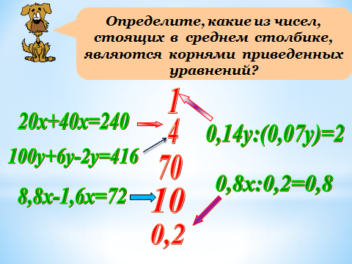

Приложение 2
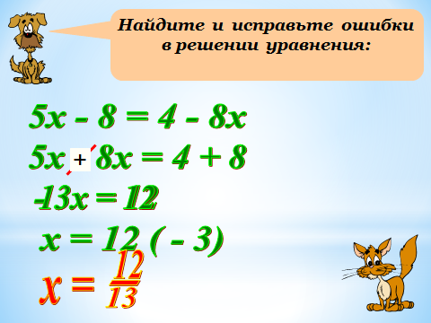

Приложение 3
ОСНОВНЫЕ ТИПЫ ТЕКСТОВЫХ ЗАДАЧ
I. Задачи «о движении»
 | Скорость (v) | Время (t) | Расстояние (s)
I
II

II. Задачи «о движении по реке»
Вид движения | Скорость (v) | Время (t) | Расстояние (s)
По течению | Х + У
Против течения | Х - У
Собственная | Х
Течение | У
III. Задачи «о совместной работе»
 | Время (t) | Производительность труда (w) | Работа (q)
1 работник
2 работник
Вместе

IV. Задачи «о планировании»
 | Время (t) | Производительность труда (w) | Работа (q)
По плану
По факту

Приложение 4
ПРАКТИЧЕСКАЯ РАБОТА
Составьте уравнения по условиям данных задач:

№ 1. Автомашина за 3,5 ч проехала на 10 км больше, чем мотоцикл за 2,5 ч. Скорость мотоцикла на 20 км/ч больше, чем скорость автомашины. Найдите скорость автомашины и скорость мотоцикла.
 | Скорость (v) | Время (t) | Расстояние (s)
Автомашина
Мотоцикл

№ 2. Лодка проплыла от одной пристани до другой против течения реки за 4 ч. Обратный путь занял у нее 3 ч. Скорость течения реки 1 км/ч. Найдите собственную скорость лодки и расстояние между пристанями.
Вид движения | Скорость (v) | Время (t) | Расстояние (s)
Против течения
По течению
Собственная
Течение

№ 3. Через первую трубу бассейн можно заполнить за 20 ч, а через вторую - за 30 ч. За сколько часов наполнится бассейн через обе эти трубы?
 | Время (t) | Производительность труда (w) | Работа (q)
1 труба
2 труба
Вместе

№ 4. Чтобы выполнить задание в срок, токарь должен был изготавливать по 24 детали в день. Однако он ежедневно перевыполнял норму на 15 деталей сверх плана и уже за 6 дней до срока изготовил 21 деталь сверх плана. Сколько деталей изготовил токарь?
 | Время (t) | Производительность труда (w) | Работа (q)
По плану
По факту

Приложение 5
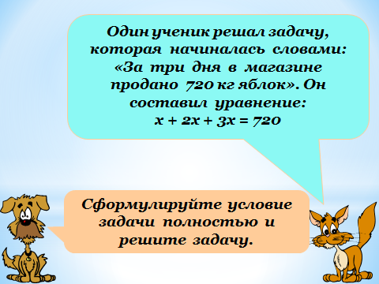

Приложение 6
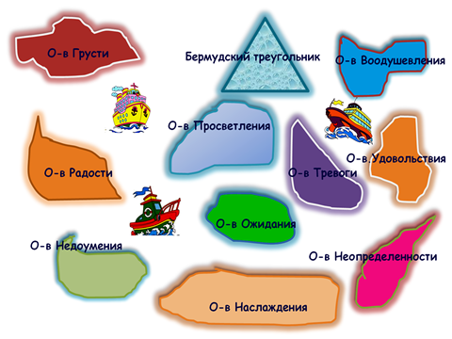

Приложение 7
Оценочный лист.
Ф.И._____________________
Оценка ученика за урок | Оценка учителя за урок

